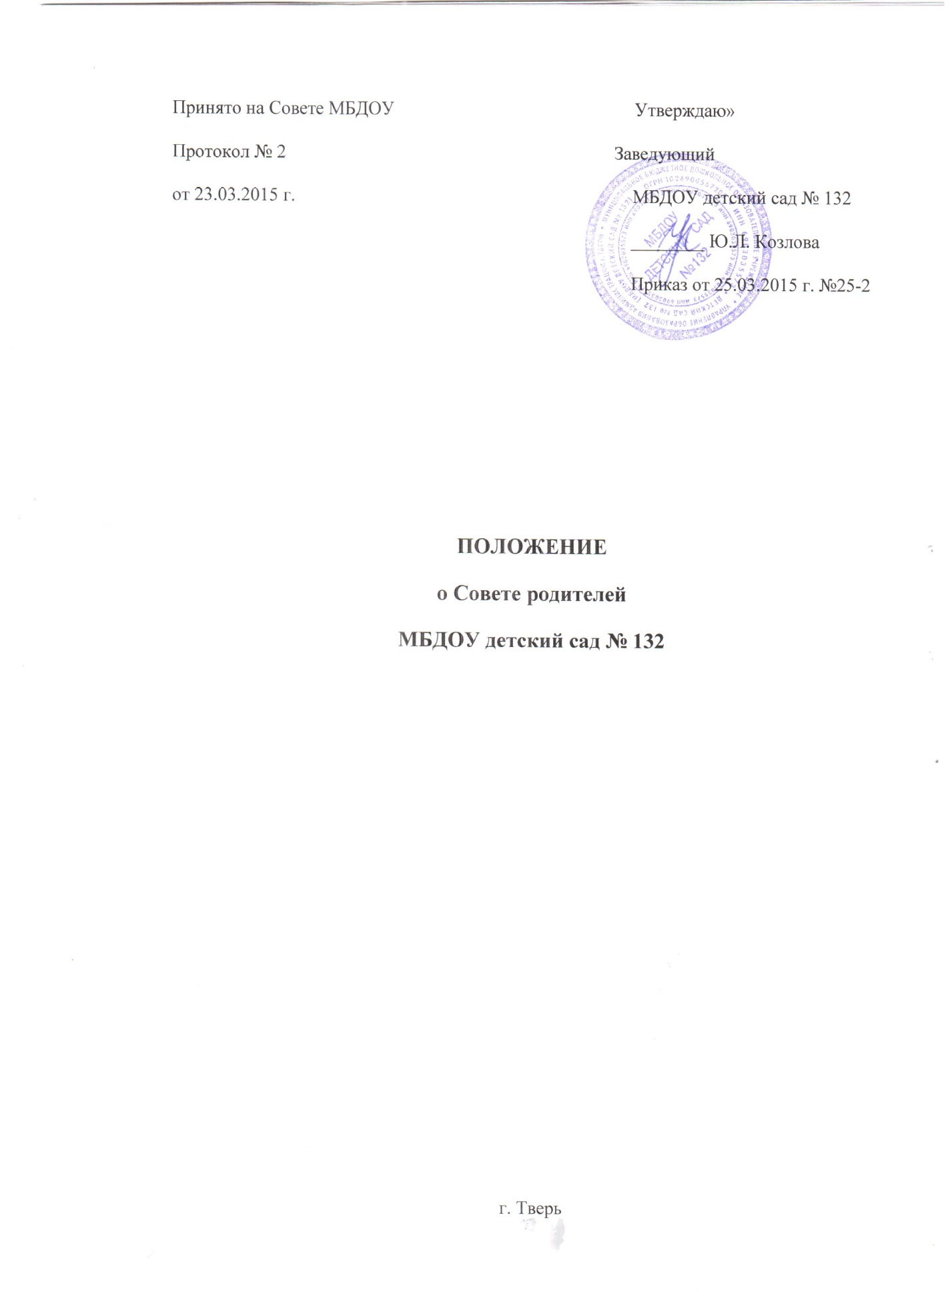

1. Общие положения

1. Настоящее положение разработано для муниципального бюджетного дошкольного образовательного учреждения детского сада № 132 (далее — Учреждение) в соответствии с Законом РФ «Об образовании», Семейным кодексом РФ, Уставом Учреждения.

1.1. Совет родителей — постоянно действующий коллегиальный совещательный орган самоуправления учреждения. Совет родителей (законных представителей) создаётся в целях учета мнения родителей (законных представителей) воспитанников и педагогических работников по вопросам управления Учреждением и при принятии Учреждением локальных нормативных актов, затрагивающих их права и законные интересы, Совет родителей избирается в начале учебного года на родительских собраниях из числа родителей (законных представителей) воспитанников. Совет родителей возглавляет председатель.
1.2. Совет родителей подчиняется и подотчетен Родительскому собранию.
Срок полномочий Совета родителей - 1 год (или ротация состава Совета родителей проводится ежегодно на 1/3 его количественного состава). Для координации работы Совета родителей в его состав входит педагогический работник Учреждения.
1.3. Решения Совета родителей являются рекомендательными. Обязательными являются только те решения Совета родителей, в целях реализации которых издается приказ по дошкольному образовательному учреждению.
1.4. Срок данного положения не ограничен. Данное положение действует до принятия нового.
2. Цели и задачи Совета родителей

2.1. Совет родителей, как форма представительной демократии, создается в целях организации совместной деятельности с МБДОУ по реализации государственной политики в области образования, защите прав и интересов воспитанников МБДОУ и их законных представителей, содействия привлечения внебюджетных средств и осуществление контроля за их использованием.

2.2. Совет родителей принимает участие в:
- обеспечении оптимальных условий для организации образовательного процесса в группе;
- организации безопасных условий осуществления образовательного процесса и выполнение санитарно-гигиенических правил и норм;
- контроле организации питания воспитанников;
- оказании помощи в организации и проведении массовых воспитательных мероприятий;
- организации работы с родителями (законными представителями) детей, посещающих Учреждение, по разъяснению их прав и обязанностей, значению всестороннего воспитания ребенка в семье, взаимодействию семьи и Учреждения в вопросах воспитания.

3. Функции Совета родителей

- проведение разъяснительной и консультативной работы среди родителей (законных представителей) воспитанников о их правах и обязанностях;
- оказание содействия в проведении массовых воспитательных мероприятий с воспитанниками;
- участие в подготовке Учреждения к новому учебному году;
- совместное с руководством Учреждения осуществление контроля над организацией качества питания воспитанников, медицинского обслуживания;
- оказание помощи руководству Учреждения в организации и проведении общих родительских собраний;
- участие в обсуждении локальных актов Учреждения по вопросам, относящимся к полномочиям Совета родителей;
- участие в организации безопасных условий осуществления образовательного процесса, выполнения санитарно-гигиенических правил и норм;
- взаимодействие с другими органами самоуправления Учреждения по вопросам совершенствования управления, обеспечения организации образовательного процесса.

4. Права и ответственность Совета родителей

4.1. Совет родителей имеет право:
- заслушивать и получать информацию от руководства Учреждения, других органов самоуправления об организации и проведении воспитательной работы с воспитанниками;
- по представлению педагогического работника приглашать на свои заседания родителей (законных представителей) воспитанников, уделяющих недостаточное внимание воспитанию своего ребенка. Выносить общественное порицание родителям, систематически уклоняющимся от воспитания детей в семье, за несвоевременную оплату за содержание воспитанника в Учреждении;
- поощрять родителей (законных представителей) воспитанников за активную работу в родительском комитете, оказание помощи в проведении массовых воспитательных мероприятий и т.д.;
- организовывать постоянные или временные комиссии под руководством членов родительского комитета для исполнения своих функций;
- принимать участие в обсуждении локальных актов Учреждения;
- присутствовать (с последующим информированием всех членов Совета родителей) на отдельных заседаниях Совета, других органов самоуправления по вопросам, относящимся к компетенции родительского комитета.

4.2. Совет родителей отвечает за:
- выполнение плана работы Совета родителей;
- выполнение решений, рекомендаций Совета родителей;
Члены Совета родителей, систематически не принимающие участия в его работе, по представлению председателя Совета родителей могут быть отозваны.
Численный состав Совета родителей Учреждение определяет самостоятельно.
Из своего состава Совета родителей избирает председателя, секретаря.
Совет родителей планирует свою работу в соответствии с планом работы Учреждения. План утверждается на заседании Совета родителей и согласуется с руководителем Учреждения. Заседания Совета родителей созываются не реже одного раза в квартал.
О своей работе Совет родителей отчитывается перед общим родительским собранием не реже одного раза в год.
Совет родителей правомочен выносить решения при наличии на заседании не менее половины своего состава. Решения принимаются простым большинством голосов.

5. Взаимодействие Совета родителей с органами самоуправления Учреждения
5.1. Совет родителей организует взаимодействие с другими органами самоуправления Учреждения — Общим собранием, Советом педагогов, Советом МБДОУ.
- через участие представителей Совета родителей в заседании Общего собрания, Совета педагогов Учреждения;
- представление на ознакомление Общему собранию и Совету педагогов решений, принятых на заседании Совета родителей;
- внесение предложений и дополнений по вопросам, рассматриваемым на заседаниях Общего собрания и Совета педагогов Учреждения.

6. Делопроизводство.
6.1. Совет родителей руководствуется в своей работе Положением о Совете родителей Учреждения.
6.2. Совет родителей ведет протоколы своих заседаний. В журнале протоколов фиксируются:
- дата проведения заседания;
- количество присутствующих (отсутствующих) членов Совета родителей;
- приглашенные (ФИО, должность);
- повестка дня;
- ход обсуждения вопросов, выносимых на Совет родителей;
- предложения, рекомендации и замечания членов Совета родителей и приглашенных лиц;
- решение Совета родителей.
- Протоколы подписываются председателем и секретарем Совета родителей.
- Нумерация протоколов ведется от начала учебного года.
- Документация Совета родителей хранится в Учреждении.

